**党委书记易小明主持召开专门会议**

**部署安排学校党风廉政建设工作和综治工作**

3月23日下午，校党委书记易小明主持召开专门会议，部署学校2017年党风廉政建设工作和综治工作，校领导朱爱莹、黄平槐、钟志贤、王水平、陈江鸿出席，全校副处级以上干部参加。

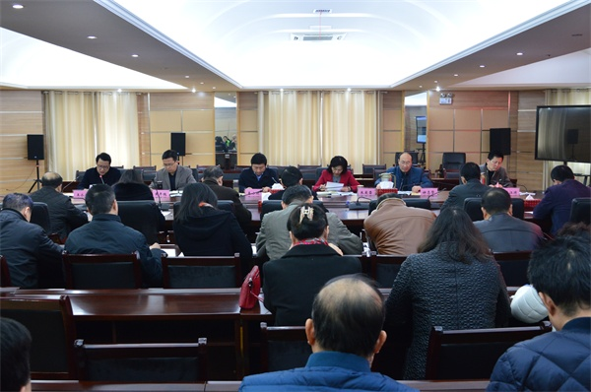

易小明强调，学校安全稳定及综治工作责任书和党风廉政建设责任书的签订和颁发，不仅仅只是个简单的仪式，更多的是做好学校党风廉政建设和安全稳定工作，维护和谐平安、风清气正校园环境的责任、承诺和担当，是保一方平安，是为学校改革发展提供坚强保证，学校的党风廉政建设和安全稳定工作要引起我们高度重视，要充分认识其重要性。

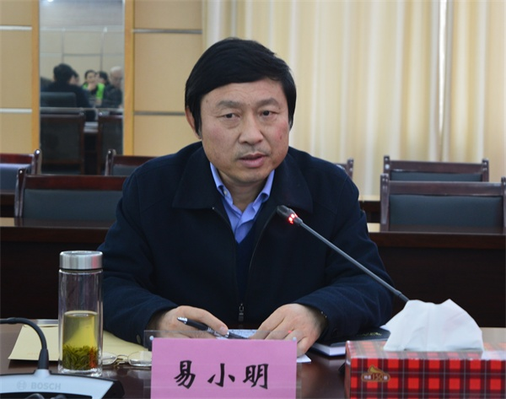

易小明指出，我们要围绕学校党风廉政建设和安全稳定工作目标做好工作，就要从自身做起，进一步增强自律意识，按“三严三实”要求，严以修身，坚守慎独慎微慎权，确保自身平安。要增强担当意识，各部门、各单位要看好自己的门、做好自己的事、管好自己的人，要工作业务出彩，安全稳定有保障；要牢固树立服务意识，为一线、为基层、为师生提供优质服务；要主动作为、主动担当，赢得良好社会口碑，确保部门、单位的平安。要增强大局意识，谋事、做事要站在全校的高度，注重部门间的协调、协同；要有团队意识，相互沟通、相互补台，补齐短板，齐抓共管，齐心协力，提高工作水平和效率，把学校工作推上新的台阶，确保学校平安。

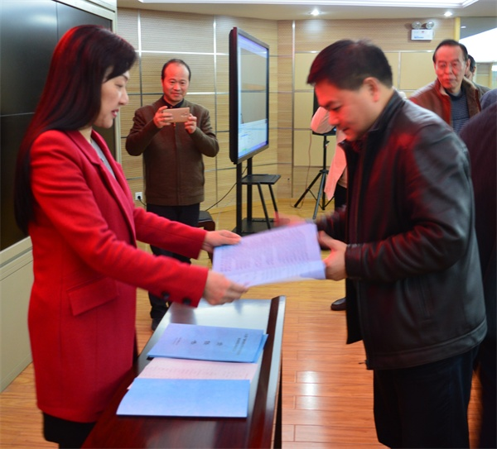

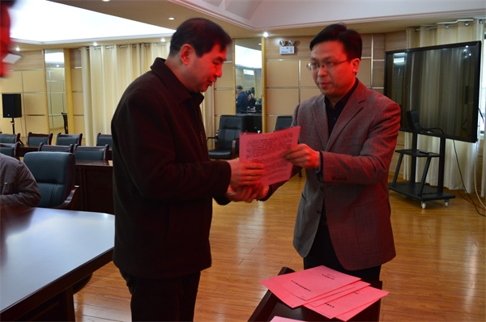

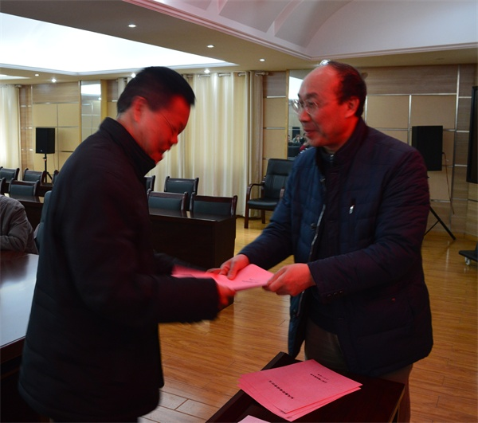

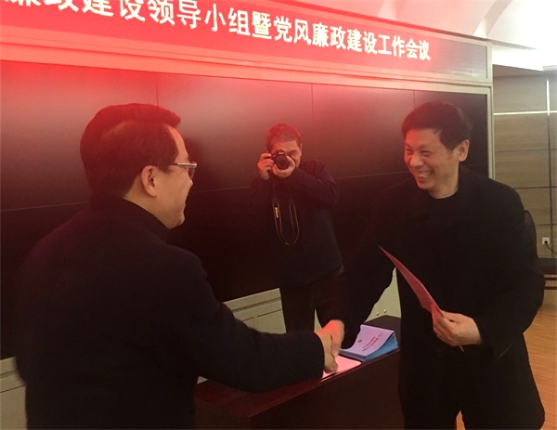

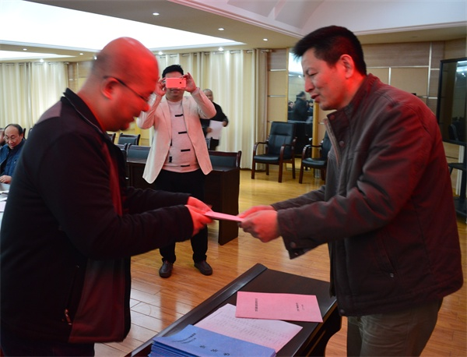

校党委副书记、校长朱爱莹与学校各部门责任人签订了《江西广播电视大学2017年度学校安全稳定及综治工作责任书》；校领导黄平槐、钟志贤、王水平、陈江鸿分别与所分管部门责任人签订《党风廉政建设责任书》。

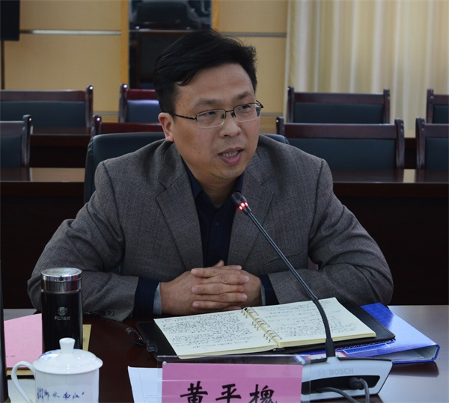

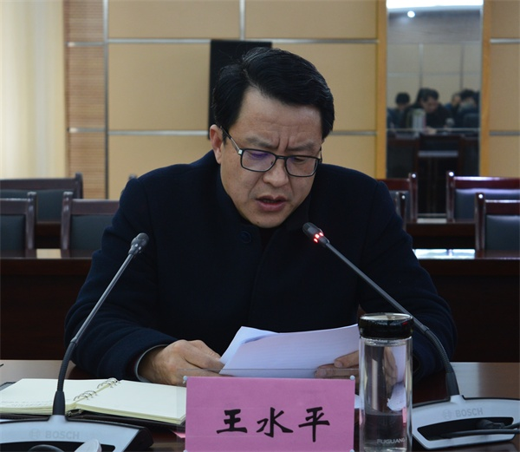

校党委副书记黄平槐总结了2016年度学校安全稳定和综治工作，并对2017年度的安全稳定和综治工作进行了部署，提出了要求；校党委委员、纪委书记王水平传达了中纪委、省纪委有关会议精神和全省教育系统党风廉政建设视频会议精神，总结了学校2016年度党风廉政建设工作和反腐败工作，部署2017年度工作。

党委副书记黄平槐随后还主持召开了领导干部个人有关事项报告工作培训会和学校2017年经费预算工作会议。